Информация о проведении отрядом ЮИД МБОУСОШ№6 г.Ипатово «Светофорчик» профилактических обучающих мероприятий
15.09.2020 в школьном автогородке, руководителем отряда ЮИД
Перека Т.Ф, было проведено практические занятие по ПДД «Осторожно,пешеход!».В занятии приняли участие учащиеся 5 б класса. Мероприятие было проведено в рамках месячника «Острожно.Дети»
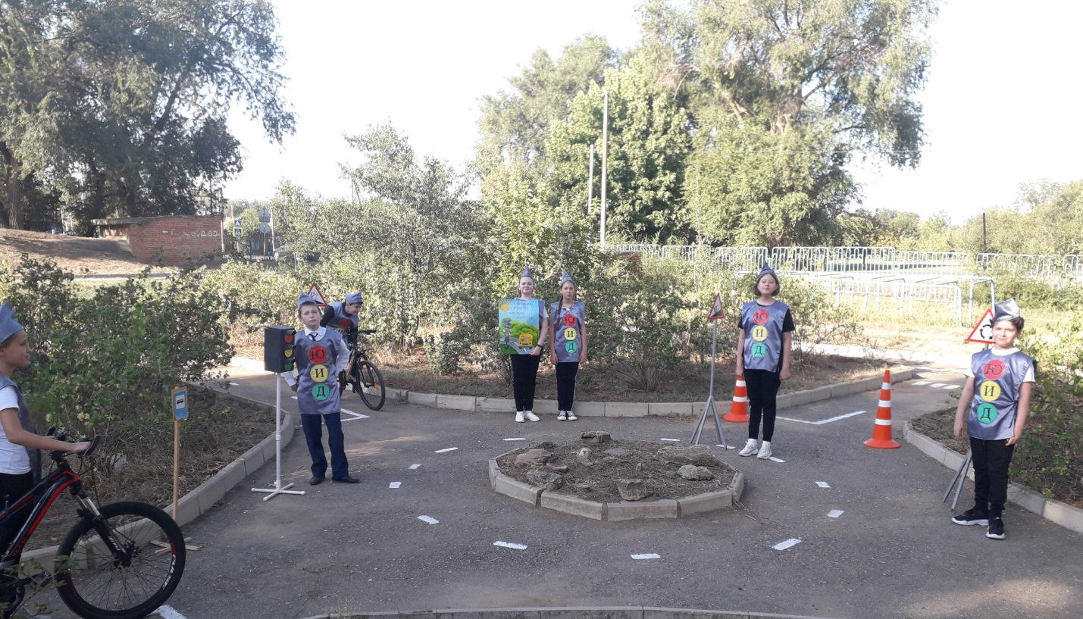
Сентябрь 2020.Практическое занятие в автогородке
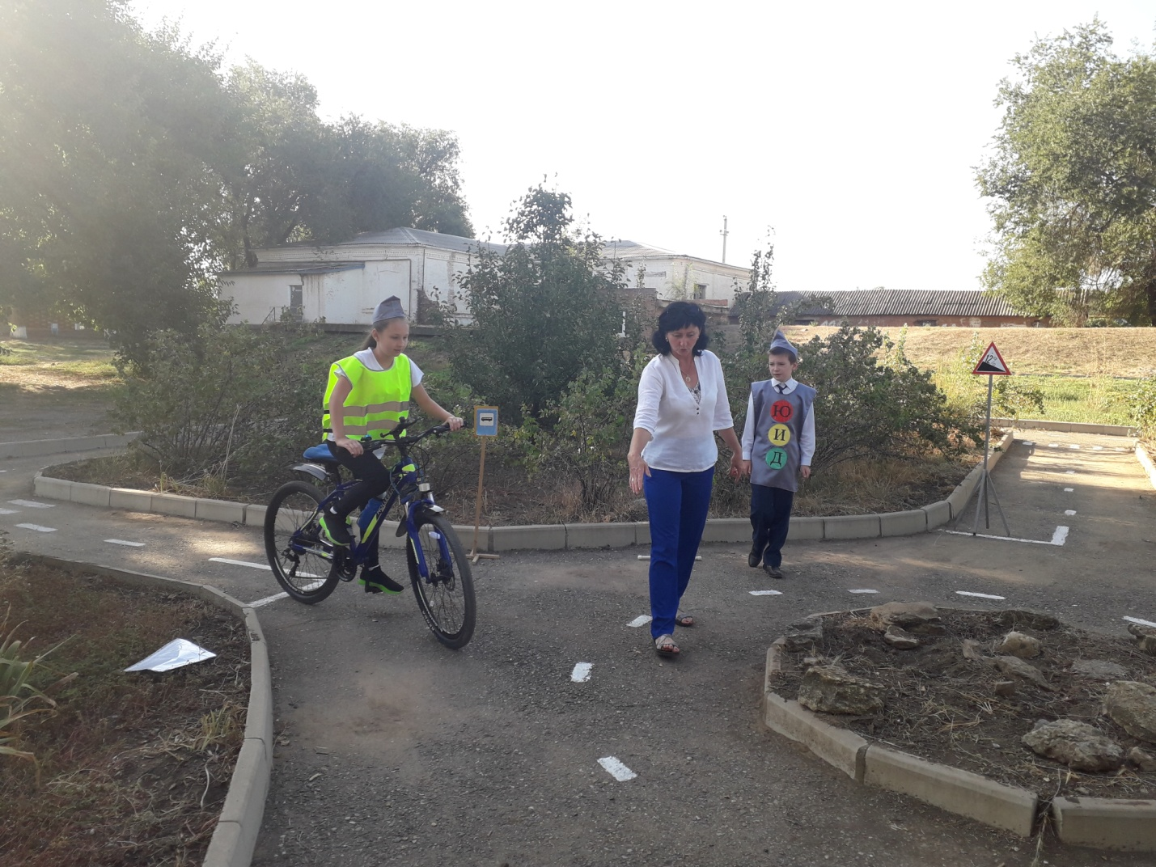
Сентябрь 2020.Велосипедный маршрут
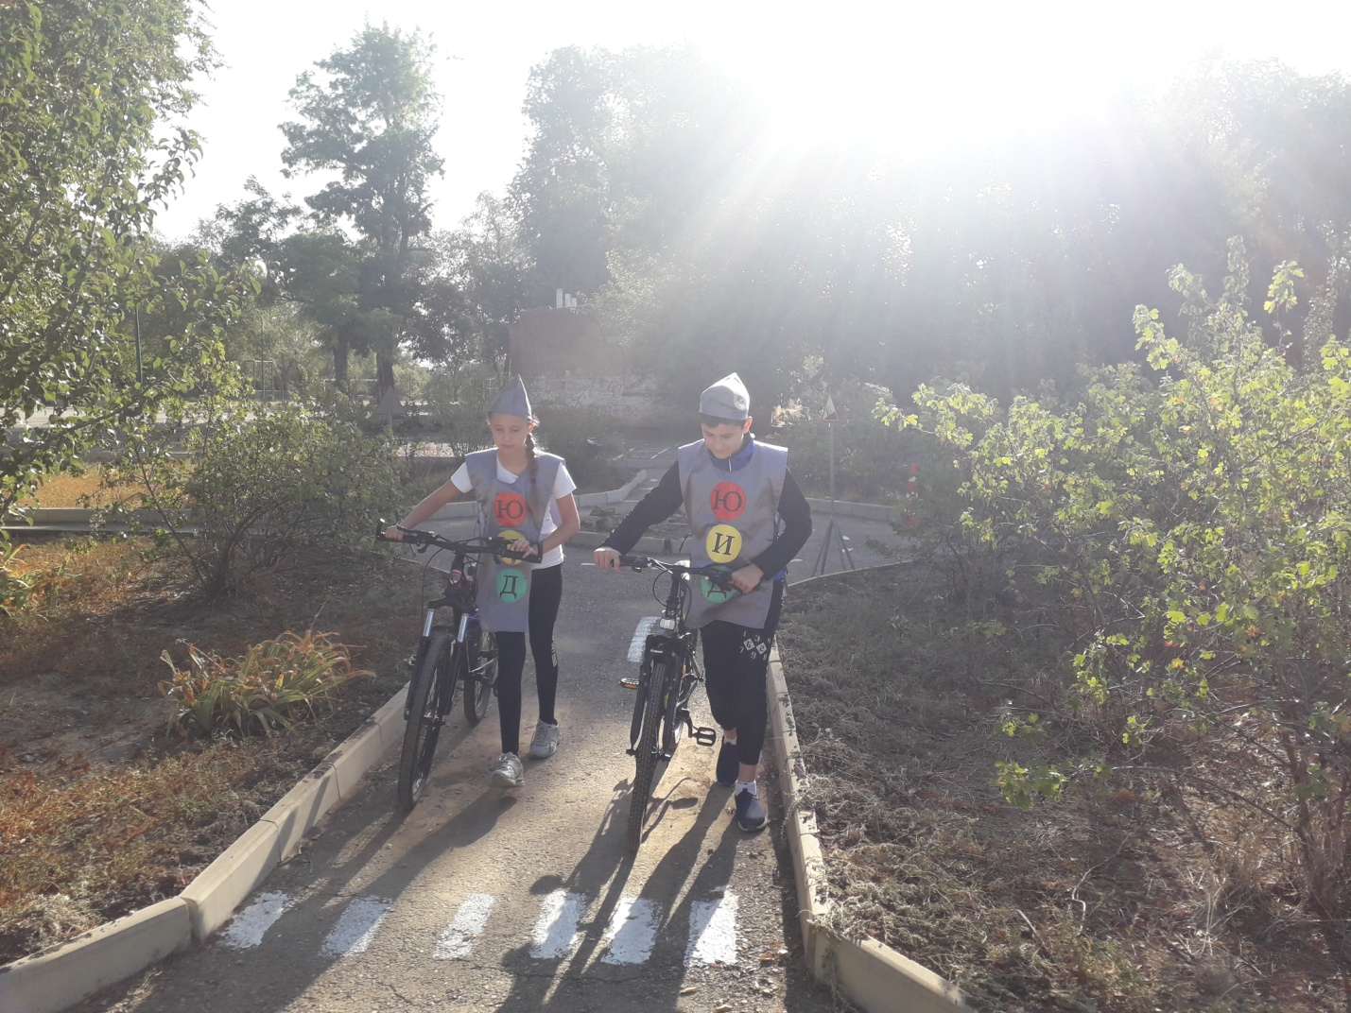
Сентябрь 2020.Петрошенко Артем и Дугинец Алина показывают,как правильно переходить пешеходный переход при наличии велосипеда.
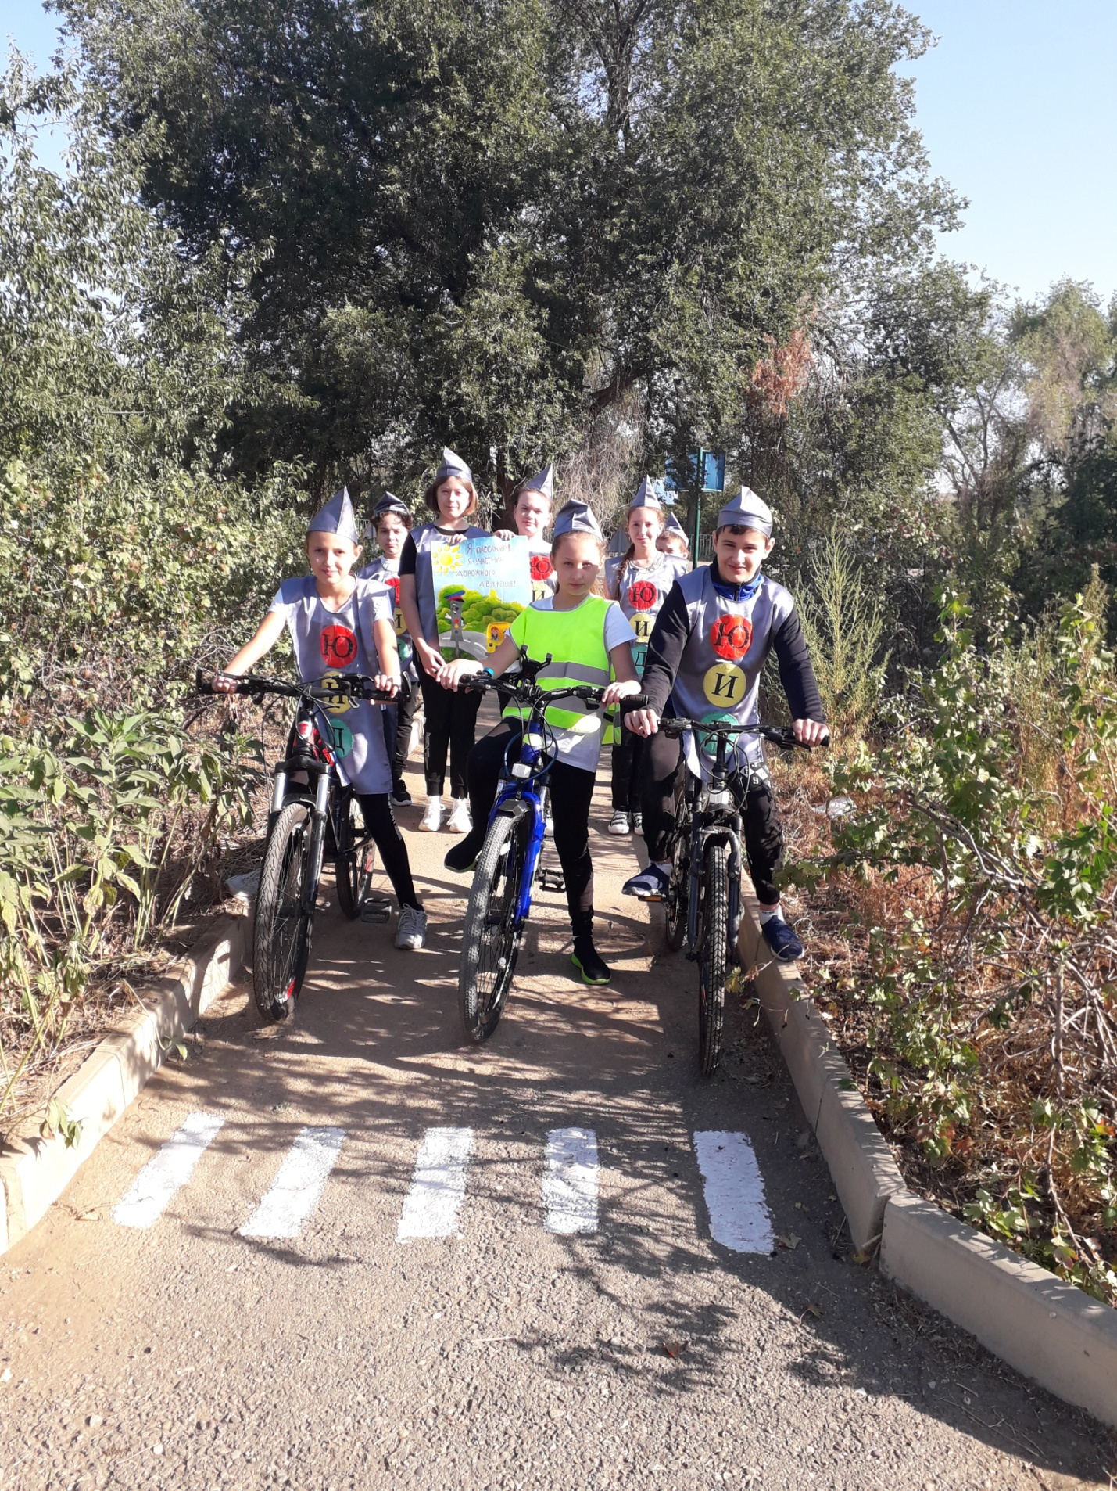
Сентябрь 2020 .Велосипед.Пешеход.Отработка практических навыков.

